|  |  |  |
| --- | --- | --- |
|  |  | **Домашнє завдання № 7**  **з дисципліни “Математичне моделювання систем та процесів”**  **студента групи КВ-64М**  **Подольського Сергія Валентиновича**      2011**.**  11 **.**  15  **(*рік*) (*місяць*) (*число*)** |

**Варіант № 1**

Система складається з тіла заданої маси, що закріплене на пружині при наявності згасання з наступними параметрами:

$$m=1 кг$$

$$с=3 \frac{Н}{м/с}$$

$$k=30 \frac{Н}{м}$$

$$F_{З}\left(t\right)=45\cos{4t}$$

і при початкових умовах

$$x\left(0\right)=6 м$$

$$x'\left(0\right)=0$$

Знайти рівняння руху в перехідному режимі, рівняння усталених періодичних коливань та побудувати їх графіки. Дослідити аналітично можливості виникнення практичного резонансу у даній системі та побудувати графік амплітуди усталених періодичних коливань в залежності від зовнішньої частоти.

$$F_{0}=45$$

$$ω=4$$

$$mx^{''}+cx^{'}+kx=F_{0}\cos{ωt}$$

Знайдемо рівняння усталених періодичних коливань.

Знайдемо частковий розв’язок неоднорідного рівняння:

$$x_{ч.р.н.}\left(t\right)=A\cos{ωt}+B\cos{ωt}$$

$$A=\frac{\left(k-mω^{2}\right)F_{0}}{{\left(k-mω^{2}\right)}^{2}+{\left(cω\right)}^{2}}=\frac{\left(30-1∙4^{2}\right)∙45}{{\left(30-1∙4^{2}\right)}^{2}+{\left(3∙4\right)}^{2}}=\frac{64}{34}≈1.8529$$

$$B=\frac{cωF_{0}}{{\left(k-mω^{2}\right)}^{2}+{\left(cω\right)}^{2}}=\frac{3∙4∙45}{{\left(30-1∙4^{2}\right)}^{2}+{\left(3∙4\right)}^{2}}=\frac{27}{17}≈1.5882$$

$$x_{ч.р.н.}\left(t\right)=C\cos\left(ωt-α\right)$$

$$C=\sqrt{A^{2}+B^{2}}=\sqrt{{\frac{64}{34}}^{2}+{\frac{27}{17}}^{2}}≈2.4629$$

$$mω^{2}=1∙4^{2}=16<k=30 =>$$

$$∝=\tan^{-1}{\frac{cω}{k-mω^{2}}=}\tan^{-1}{\frac{3∙4}{30-1∙4^{2}}=}\tan^{-1}{\frac{6}{7}}≈0.7086$$

$$x_{ч.р.н.}\left(t\right)=2.4629∙\cos\left(4t-0.7086\right)$$

Знайдемо перехідну складову.

Знайдемо загальний розв’язок однорідного рівняння:

$$mx''+сx'+kx=0$$

$$x''+2px'+{ω_{0}}^{2}x=0$$

$$ω_{0}=\sqrt{\frac{k}{m}}=\sqrt{\frac{30}{1}}=\sqrt{30}≈5.4772\left(\frac{рад}{с}\right), p=\frac{c}{2m}=\frac{3}{2∙1}=1.5$$

Підставивши в рівняння $x=e^{rt}$, отримаємо характеристичне рівняння:

$$r^{2}+2pr+{ω_{0}}^{2}=0$$

$$r=-p±\sqrt{p^{2}-{ω_{0}}^{2}}$$

$$p^{2}-{ω_{0}}^{2}=\frac{c^{2}-4km}{4m^{2}}$$

Розглянемо чисельник правої частини останнього рівняння:

$$c^{2}-4km=3^{2}-4∙30∙1=-111<0$$

Тоді

$$r=-p±i\sqrt{{ω_{0}}^{2}-p^{2}}$$

$$x_{з.р.о.}\left(t\right)=e^{-pt}\left(A\cos{t\sqrt{{ω_{0}}^{2}-p^{2}}}+B\sin{t\sqrt{{ω_{0}}^{2}-p^{2}}}\right)$$

$$x_{з.р.о.}\left(t\right)=e^{-pt}\left(A\cos{ω_{1}t}+B\sin{ω_{1}t}\right)=Сe^{-pt}\cos{ω_{1}\left(t-δ\right)},$$

де кутова частота становить

$$ω_{1}=\sqrt{{ω_{0}}^{2}-p^{2}}=\sqrt{30-{0.5}^{2}}≈5.4544\left(\frac{рад}{с}\right)$$

Знайдемо $δ$.

$$x\left(t_{0}\right)=x_{з.р.о.}\left(t_{0}\right)+x_{ч.р.н.}\left(t_{0}\right)=x_{0}$$

$$x\left(t_{0}\right)=Сe^{-pt_{0}}\cos{ω_{1}\left(t_{0}-δ\right)}+x_{ч.р.н.}\left(t_{0}\right)=x_{0}$$

$Сe^{-pt_{0}}\cos{ω_{1}\left(t_{0}-δ\right)}=x_{0}-x_{ч.р.н.}\left(t_{0}\right)$ (1)

При цьому

$$x_{ч.р.н.}\left(t_{0}\right)=2.4629∙\cos\left(4t_{0}-0.7086\right)==2.4629∙\cos\left(4∙0-0.7086\right)≈1.87$$

З іншої початкової умови

$$x'\left(t_{0}\right)=-Сpe^{-pt_{0}}\cos{ω_{1}\left(t_{0}-δ\right)}-Cω_{1}e^{-pt_{0}}\sin{ω_{1}\left(t_{0}-δ\right)}=v_{0}$$

$$x'\left(t_{0}\right)=Сe^{-pt_{0}}\left(-p\cos{ω_{1}\left(t_{0}-δ\right)}-ω_{1}\sin{ω_{1}\left(t_{0}-δ\right)}\right)=v_{0} (2)$$

Поділимо вираз (2) на вираз (1), отримаємо

$$-p-ω_{1}\tan{ω_{1}\left(t_{0}-δ\right)}=\frac{v_{0}}{x_{0}-x_{ч.р.н.}\left(t_{0}\right)}$$

$$-ω_{1}\tan{ω_{1}\left(t_{0}-δ\right)}=\frac{v_{0}+p\left(x_{0}-x_{ч.р.н.}\left(t_{0}\right)\right)}{x_{0}-x_{ч.р.н.}\left(t_{0}\right)}$$

$$\tan{ω_{1}\left(t_{0}-δ\right)}=-\frac{v_{0}+p\left(x_{0}-x_{ч.р.н.}\left(t_{0}\right)\right)}{ω_{1}\left(x_{0}-x_{ч.р.н.}\left(t_{0}\right)\right)}$$

Звідси виразимо часову затримку $δ$ коливань:

$$ω_{1}\left(t_{0}-δ\right)=-\tan^{-1}{\frac{v_{0}+p\left(x_{0}-x_{ч.р.н.}\left(t_{0}\right)\right)}{ω_{1}\left(x_{0}-x_{ч.р.н.}\left(t_{0}\right)\right)}}$$

$$δ=\frac{\tan^{-1}{\frac{v_{0}+p\left(x_{0}-x_{ч.р.н.}\left(t_{0}\right)\right)}{ω_{1}\left(x_{0}-x_{ч.р.н.}\left(t_{0}\right)\right)}}}{ω_{1}}+t_{0}=\frac{\tan^{-1}{\frac{0+1.5\left(6-1.87\right)}{5.4544\left(6-1.87\right)}}}{5.4544}+0=\frac{\tan^{-1}{\frac{1.5}{5.4544}}}{5.4544}≈0.0492 \left(с\right)$$

Виразимо $С$ із рівняння (1) і підставимо в вираз знайдене значення $δ$:

$$С=\frac{x_{0}-x_{ч.р.н.}\left(t_{0}\right)}{e^{-pt_{0}}\cos{ω_{1}\left(t_{0}-δ\right)}}=\frac{6-1.87}{e^{-1.5 ∙ 0}\cos\left(5.4544∙\left(0-0.0492\right)\right)}≈4.2833 \left(м\right)$$

Перехідна складова матиме вигляд

$$x_{з.р.о.}\left(t\right)=4.2833∙e^{-1.5 ∙ t}\cos\left(5.4544∙\left(t-0.0492\right)\right)$$

Рівняння руху в перехідному режимі матиме вигляд:

$$x\left(t\right)=x_{ч.р.н.}\left(t\right)+x_{з.р.о.}\left(t\right)=$$

$$=2.4629∙\cos\left(4t-0.7086\right)+4.2833∙e^{-1.5 ∙ t}\cos\left(5.4544∙\left(t-0.0492\right)\right)$$

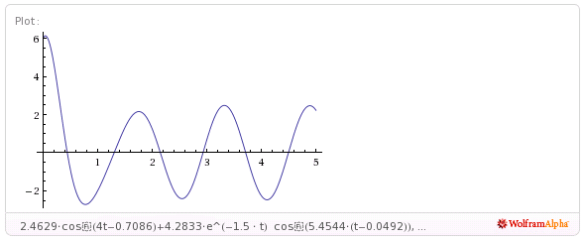

Рис.  1. Графік рівняння руху в перехідному режимі

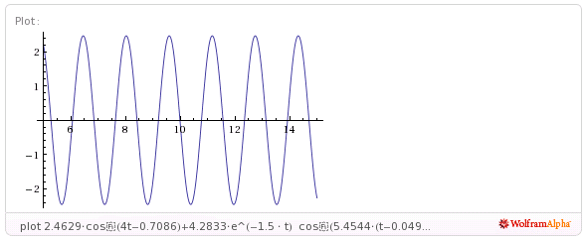

Рис.  2. Графік рівняння усталених періодичних коливань

Побудуємо графік амплітуди усталених періодичних коливань в залежності від зовнішньої частоти:

$$С\left(ω\right)=\frac{F_{0}}{\sqrt{{\left(k-mω^{2}\right)}^{2}+{\left(cω\right)}^{2}}}=\frac{45}{\sqrt{{\left(30-ω^{2}\right)}^{2}+{\left(3ω\right)}^{2}}}$$

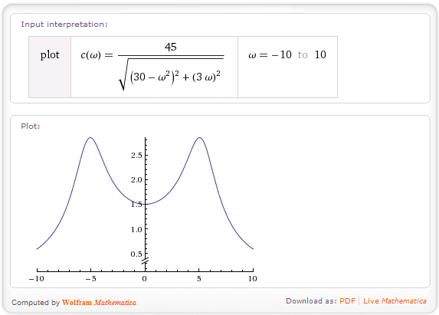

Рис.  3. Графік амплітуди усталених періодичних коливань в залежності від зовнішньої частоти

Дослідимо аналітично можливості виникнення практичного резонансу у даній системі. Знайдемо значення зовнішньої частоти, при якій спостерігається максимальне значення амплітуди. Для цього знайдемо значення зовнішньої циклічної частоти, яке мінімізує вираз під коренем у знаменнику функції $С\left(ω\right)$.

$${\left(30-ω^{2}\right)}^{2}+{\left(3ω\right)}^{2}→min$$

Продиференціюємо дану функцію по $ω$ та прирівняємо отриману похідну до нуля, отримаємо:

$$\frac{d}{dω}\left({\left(30-ω^{2}\right)}^{2}+{\left(3ω\right)}^{2}\right)=0$$

$$-2∙2ω\left(30-ω^{2}\right)+2∙9ω=0$$

$$-4\left(30-ω^{2}\right)+18=0$$

$$4ω^{2}-120+18=0$$

$$4ω^{2}=102$$

$$ω^{2}=\frac{51}{2}$$

$$ω=±\sqrt{\frac{51}{2}}$$

Тривіальний розв’язок:

$$ω=0$$

Знайдемо другу похідну тієї ж функції:

$$\frac{d}{dω}\left(-2∙2ω\left(30-ω^{2}\right)+2∙9ω\right)=-120+12ω^{2}+18=12ω^{2}-102$$

Друга похідна тієї ж функції набуватиме додатного значення при допустимій частоті $ω=\sqrt{\frac{51}{2}}$, отже при даній зовнішній кутовій частоті спостерігається максимальна амплітуда періодичних коливань.